2025秋八上物理易混易错知识点必背65条
1、使用刻度尺测量长度时，必须从刻度尺的零刻度线开始测量。（×）
解析：使用刻度尺测量长度时，若零刻度线磨损，可从其他整刻度线开始测量，最后用末端刻度值减去起始端刻度值得到物体长度。
2、误差就是测量中产生的错误。（×）
解析：误差是测量值与真实值之间的差异，是不可避免的；错误是由于不遵守测量仪器的使用规则，或读取、记录测量结果时粗心等原因造成的，是可以避免的。
3、只要测量仪器足够精密，就可以消灭误差。（×）
解析：误差是不可避免的，只能尽量减小，即使测量仪器足够精密，也会有误差存在。
4、用停表测量时间时，读数不需要估读。（√）

解析：停表的分度值决定了其测量精度，一般不需要估读。
5、以地面为参照物，静止在地面上的物体是运动的。（×）
解析：以地面为参照物，静止在地面上的物体相对于地面的位置没有发生变化，所以是静止的。
6、运动是绝对的，静止是相对的。（√）
解析：宇宙中的一切物体都在不停地运动，所以运动是绝对的；而静止是相对的，是相对于参照物而言的。
7、速度是表示物体运动快慢的物理量，速度越大，物体运动得越快。（√）
解析：速度的定义就是表示物体运动快慢的物理量，速度越大，说明物体在单位时间内通过的路程越长，运动得越快。
8、平均速度能精确地描述物体在某一段路程或某一段时间内的运动快慢。（×）
解析：平均速度只能粗略地描述物体在某一段路程或某一段时间内的运动快慢，不能精确描述。
9、声音是由物体的振动产生的，振动停止，声音消失。（×）
解析：声音是由物体的振动产生的，振动停止，发声停止，但声音不会立即消失，还会在介质中继续传播一段时间。
10、声音在真空中传播速度最快。（×）
解析：声音的传播需要介质，真空不能传声，所以声音在真空中传播速度为0。
11、声音在固体、液体、气体中的传播速度一样快。（×）
解析：一般情况下，声音在固体中传播速度最快，在液体中次之，在气体中最慢。
12、只要物体振动，我们就一定能听到声音。（×）
解析：人耳听到声音需要满足多个条件，如物体振动的频率在人耳的听觉范围内（20Hz - 20000Hz）、有足够的响度、有传播声音的介质等，所以物体振动，我们不一定能听到声音。
13、乐音的音调与发声体振动的频率有关，频率越高，音调越高。（√）
解析：音调的高低与发声体振动的频率有关，频率越高，音调越高；频率越低，音调越低。
14、响度与发声体的振幅有关，振幅越大，响度越小。（×）
解析：响度与发声体的振幅有关，振幅越大，响度越大；振幅越小，响度越小。
15、用不同大小的力敲击同一音叉，音叉发出声音的音调不同。（×）
解析：用不同大小的力敲击同一音叉，音叉的振幅不同，发出声音的响度不同，而音叉的振动频率不变，所以音调不变。
16、用超声波清洗眼镜说明声波能传递信息。（×）
解析：用超声波清洗眼镜是利用声波能传递能量，将眼镜上的污垢振动下来。
17、从环境保护的角度看，凡是妨碍人们正常休息、学习和工作的声音都属于噪声。（√）
解析：从环境保护的角度看，凡是妨碍人们正常休息、学习和工作的声音，以及对人们要听的声音产生干扰的声音，都属于噪声。
18、减弱噪声的途径有在声源处减弱、在传播过程中减弱和在人耳处减弱。（√）
解析：减弱噪声的三种途径分别是在声源处减弱（如禁止鸣笛）、在传播过程中减弱（如植树造林）、在人耳处减弱（如戴耳塞）。
19、温度是表示物体冷热程度的物理量，0℃的冰比0℃的水冷。（×）
解析：温度是表示物体冷热程度的物理量，0℃的冰和0℃的水温度相同，所以冷热程度一样。
20、常用温度计是根据液体热胀冷缩的原理制成的。（√）
解析：常用温度计（如实验室用温度计、体温计等）都是根据液体热胀冷缩的原理制成的。
21、使用温度计测量液体温度时，温度计的玻璃泡可以碰到容器底或容器壁。（×）
解析：使用温度计测量液体温度时，温度计的玻璃泡要全部浸入被测液体中，且不能碰到容器底或容器壁，否则测量结果不准确。
22、读数时，温度计的玻璃泡可以继续留在被测液体中。（√）
解析：读数时，温度计的玻璃泡要继续留在被测液体中，否则温度计示数会受外界环境影响而发生变化。
23、晶体在熔化过程中，虽然继续吸热，但温度保持不变。（√）
解析：晶体有固定的熔点，在熔化过程中，不断吸热，但温度保持在熔点不变。
24、非晶体没有熔点，在熔化过程中温度不断升高。（√）
解析：非晶体没有固定的熔点，在熔化过程中，只要不断吸热，温度就会不断升高。
25、同种晶体的熔点和凝固点相同。（√）
解析：同种晶体的熔点和凝固点是相同的，例如冰的熔点和水的凝固点都是0℃。
26、汽化有蒸发和沸腾两种方式，蒸发在任何温度下都能发生，沸腾只在一定温度下发生。（√）
解析：汽化有蒸发和沸腾两种方式，蒸发是在任何温度下都能发生的缓慢的汽化现象，沸腾是在一定温度下（沸点）发生的剧烈的汽化现象。
27、液体沸腾时的温度叫沸点，不同液体的沸点一般不同。（√）
解析：液体沸腾时的温度叫沸点，不同液体的沸点一般不同，例如水的沸点是100℃（在标准大气压下），酒精的沸点是78℃。
28、蒸发和沸腾都需要吸热。（√）
解析：蒸发和沸腾都是汽化现象，汽化过程需要吸热。
29、使气体液化有两种方法：降低温度和压缩体积。（√）
解析：使气体液化有两种方法：降低温度可以使所有气体液化；压缩体积可以使部分气体在常温下液化，如液化石油气。
30、物质由气态直接变为固态叫凝华，凝华过程需要放热。（√）
解析：物质由气态直接变为固态的过程叫凝华，凝华过程会放出热量，例如霜的形成就是空气中的水蒸气凝华形成的。
31、光在同种均匀介质中沿直线传播。（√）
解析：光在同种均匀介质中沿直线传播，这是光的基本传播规律之一。
32、小孔成像的原理是光的直线传播，成的是倒立的实像。（√）
解析：小孔成像是由于光在同种均匀介质中沿直线传播形成的，物体上部发出的光通过小孔后射到光屏的下部，物体下部发出的光通过小孔后射到光屏的上部，所以成的是倒立的实像。
33、光在真空中的传播速度是3×10⁸m/s。（√）
解析：光在真空中的传播速度是一个常量，约为3×10⁸m/s。
34、光在空气中的传播速度比在真空中的传播速度快。（×）
解析：光在真空中的传播速度最快，在空气中的传播速度略小于在真空中的传播速度，但通常可近似认为相等。
35、光的反射定律是：反射光线、入射光线和法线在同一平面内；反射光线、入射光线分居法线两侧；反射角等于入射角。（√）
解析：这是光的反射定律的内容，是光反射时遵循的基本规律。
36、在光的反射现象中，光路是可逆的。（√）
解析：在光的反射现象中，如果让光线逆着原来的反射光线的方向射向镜面，那么反射光线将逆着原来的入射光线的方向射出，即光路是可逆的。
37、平面镜成像的原理是光的反射。（√）
解析：平面镜成像是由于物体发出（或反射）的光线照射到平面镜上，经平面镜反射后进入人眼，人眼根据光沿直线传播的经验，觉得光线是从反射光线的反向延长线的交点处发出的，这个交点就是物体的像，所以平面镜成像的原理是光的反射。
38、平面镜所成的像与物体大小相等，且是虚像。（√）
解析：根据平面镜成像的特点，平面镜所成的像与物体大小相等，像与物体到平面镜的距离相等，像与物体的连线与镜面垂直，且平面镜所成的像是虚像，不能用光屏承接。
39、光从空气斜射入水中时，折射光线向法线偏折，折射角小于入射角。（√）
解析：当光从空气斜射入水中或其他介质中时，折射光线向法线偏折，折射角小于入射角；当光从水中或其他介质斜射入空气中时，折射光线远离法线偏折，折射角大于入射角。
40、光的折射现象中，光路也是可逆的。（√）
解析：在光的折射现象中，如果让光线逆着原来的折射光线的方向射向界面，那么折射光线将逆着原来的入射光线的方向射出，即光路是可逆的。
41、太阳光经过三棱镜后分解成红、橙、黄、绿、蓝、靛、紫七种颜色的光，这种现象叫光的色散。（√）
解析：太阳光（白光）经过三棱镜后分解成红、橙、黄、绿、蓝、靛、紫七种颜色的光，这种现象叫光的色散，说明白光是由多种色光混合而成的。
42、色光的三原色是红、绿、蓝，颜料的三原色是红、黄、蓝。（√）
解析：色光的三原色是红、绿、蓝，将这三种色光按不同比例混合，可以得到各种颜色的光；颜料的三原色是红、黄、蓝，将这三种颜料按不同比例混合，可以得到各种颜色的颜料。
43、凸透镜对光线有会聚作用，凹透镜对光线有发散作用。（√）
解析：凸透镜中间厚、边缘薄，对光线有会聚作用；凹透镜中间薄、边缘厚，对光线有发散作用。
44、通过凸透镜的光线一定相交于一点。（×）
解析：只有平行于主光轴的光线通过凸透镜后才会相交于焦点，不平行于主光轴的光线通过凸透镜后不一定相交于一点。
45、照相机是利用凸透镜成倒立、缩小的实像的原理制成的。（√）
解析：照相机的镜头相当于一个凸透镜，物体位于凸透镜的二倍焦距以外，成倒立、缩小的实像，这是照相机的工作原理。
46、投影仪是利用凸透镜成倒立、放大的实像的原理制成的。（√）
解析：投影仪的镜头相当于一个凸透镜，物体位于凸透镜的一倍焦距和二倍焦距之间，成倒立、放大的实像，这是投影仪的工作原理。
47、放大镜是利用凸透镜成正立、放大的虚像的原理制成的。（√）
解析：放大镜是一个短焦距的凸透镜，物体位于凸透镜的一倍焦距以内，成正立、放大的虚像，这是放大镜的工作原理。
48、近视眼是由于晶状体太厚，折光能力太强，使像成在视网膜的前方。（√）
解析：近视眼是由于晶状体太厚，折光能力太强，或者眼球在前后方向上太长，使得远处物体反射来的光线通过晶状体折射后形成的像成在视网膜的前方，导致看不清远处的物体。
49、远视眼是由于晶状体太薄，折光能力太弱，使像成在视网膜的后方。（√）
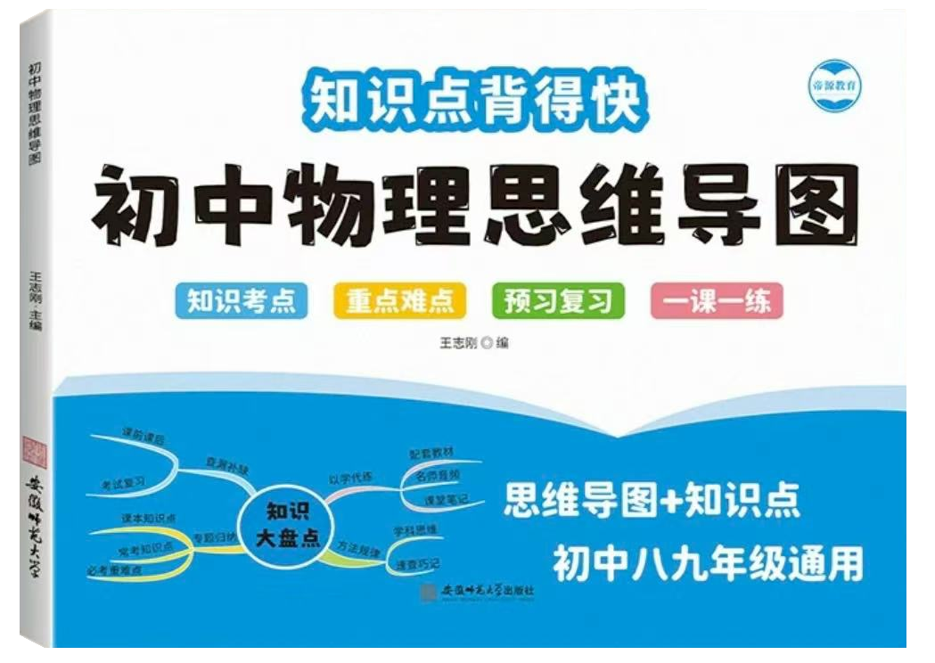
视频同款学习资料
想要的家长看主页橱窗
选中小学教辅图书
全网搜“帝源教育”

解析：远视眼是由于晶状体太薄，折光能力太弱，或者眼球在前后方向上太短，使得近处物体反射来的光线通过晶状体折射后形成的像成在视网膜的后方，导致看不清近处的物体。
50、矫正近视眼应佩戴凹透镜，矫正远视眼应佩戴凸透镜。（√）
解析：凹透镜对光线有发散作用，佩戴凹透镜可以使光线发散一些，使像成在视网膜上，从而矫正近视眼；凸透镜对光线有会聚作用，佩戴凸透镜可以使光线会聚一些，使像成在视网膜上，从而矫正远视眼。
51、质量是物体的一种基本属性，它不随物体的形状、状态、位置的改变而改变。（√）
解析：质量是物体所含物质的多少，是物体的一种基本属性，它不随物体的形状、状态、位置的改变而改变。
52、用天平测量物体质量时，应将物体放在右盘，砝码放在左盘。（×）
解析：用天平测量物体质量时，应遵循“左物右码”的原则，即物体放在左盘，砝码放在右盘。
53、调节天平横梁平衡时，应将游码移至标尺左端的零刻度线处，再调节平衡螺母。（√）
解析：调节天平横梁平衡时，先将游码移至标尺左端的零刻度线处，然后观察指针的偏转情况，若指针偏左，则向右调节平衡螺母；若指针偏右，则向左调节平衡螺母，直到指针指在分度盘的中央刻度线处。
54、密度是物质的一种特性，它只与物质的种类和状态有关，与物体的质量和体积无关。（√）
解析：密度是物质单位体积的质量，它是物质的一种特性，只与物质的种类和状态有关，与物体的质量和体积无关。例如，一杯水和一桶水的密度是相同的。
55、不同物质的密度一般不同，所以密度可以用来鉴别物质。（√）
解析：不同物质的密度一般不同，通过测量物质的密度，并与密度表中各种物质的密度进行比较，可以鉴别物质。
56、测量液体密度时，应先测量空烧杯的质量，再测量烧杯和液体的总质量，最后将液体倒入量筒中测量体积。（×）
解析：测量液体密度时，若先测量空烧杯的质量，再将液体倒入烧杯中测量总质量，最后将液体倒入量筒中测量体积，由于烧杯内壁会残留一部分液体，导致测量的液体体积偏小，根据密度公式ρ = m/V，计算出的密度会偏大。正确的做法是先测量烧杯和液体的总质量，再将部分液体倒入量筒中测量体积，最后测量剩余液体和烧杯的总质量。
57、测量固体密度时，若固体密度小于水的密度，可用针压法或坠入法测量其体积。（√）
解析：测量固体密度时，若固体密度小于水的密度，固体在水中会漂浮，无法直接用排水法测量其体积。此时可用针压法（用细针将固体压入水中）或坠入法（在固体上系一个密度大于水的物体，使其一起浸没在水中）测量其体积。
58、密度公式ρ = m/V可以变形为m = ρV和V = m/ρ，这两个公式也具有物理意义。（√）
解析：密度公式ρ = m/V表示物质的密度等于质量与体积的比值，它可以变形为m = ρV（表示物体的质量等于密度与体积的乘积）和V = m/ρ（表示物体的体积等于质量与密度的比值），这两个公式也具有物理意义，可用于计算物体的质量或体积。
59、同种物质组成的物体，质量越大，密度越大。（×）
解析：密度是物质的一种特性，它只与物质的种类和状态有关，与物体的质量和体积无关。同种物质组成的物体，密度是相同的，质量越大，体积也越大，但密度不变。
60、物体的密度与温度有关，一般情况下，物体温度升高，密度变小。（√）
解析：物体的密度与温度有关，一般情况下，物体温度升高，体积膨胀，质量不变，根据密度公式ρ = m/V，密度变小；物体温度降低，体积收缩，质量不变，密度变大。例如，水在4℃时密度最大，温度高于4℃时，水遵循热胀冷缩的规律，密度变小；温度低于4℃时，水遵循热缩冷胀的规律，密度也变小。
61、声音在传播过程中音调会逐渐降低。（×）
解析：声音在传播过程中，音调由发声体振动的频率决定，频率不变，音调不变；响度与距离发声体的远近有关，距离越远，响度越小。所以声音在传播过程中响度会逐渐减小，但音调不变。
62、光在反射和折射现象中，光速都会发生改变。（×）
解析：光在同种均匀介质中传播速度不变，当光从一种介质进入另一种介质时，传播速度会发生改变。在光的反射现象中，光始终在同一种介质中传播，光速不变；在光的折射现象中，光从一种介质进入另一种介质，光速会发生改变。
63、平面镜成像时，像的大小与物体到平面镜的距离有关。（×）
解析：根据平面镜成像的特点，平面镜所成的像与物体大小相等，像的大小只与物体本身的大小有关，与物体到平面镜的距离无关。
64、凸透镜成实像时，物距增大，像距减小，像变小。（√）
解析：凸透镜成实像时，遵循“物近像远像变大，物远像近像变小”的规律，即物距增大，像距减小，像变小；物距减小，像距增大，像变大。
65、用天平测量物体质量时，若指针偏左，应向右调节游码。（×）
解析：用天平测量物体质量时，调节天平横梁平衡需分两步进行。在测量前调节天平平衡时，应先将游码归零，再通过调节平衡螺母使天平横梁平衡，此时若指针偏左，需将平衡螺母向右调节；而在测量过程中，当在右盘添加砝码并估计物体质量大致范围后，若指针仍偏左，说明左盘物体质量大于右盘砝码总质量，此时应向右移动游码来增加右盘所代表的质量，直至天平横梁平衡。

